МИНИСТЕРСТВО ПРОСВЕЩЕНИЯ РОССИЙСКОЙ ФЕДЕРАЦИИ
ФЕДЕРАЛЬНОЕ ГОСУДАРСТВЕННОЕ БЮДЖЕТНОЕ ОБРАЗОВАТЕЛЬНОЕ УЧРЕЖДЕНИЕ ВЫСШЕГО ОБРАЗОВАНИЯ «РОССИЙСКИЙ ГОСУДАРСТВЕННЫЙ ПЕДАГОГИЧЕСКИЙ УНИВЕРСИТЕТ им. А. И. ГЕРЦЕНА»
Институт информационных технологий и технологического образования
Кафедра информационных технологий и электронного обучения

по направлению “09.03.01 – Информатика и вычислительная техника ”
(профиль: “Технологии разработки программного обеспечения”)

Утверждаю
Зав. кафедрой д.п.н., проф.
___________________________
Е.З.Власова
« »_____________ 20___ г.

З А Д А Н И Е
НА ПРОИЗВОДСТВЕННУЮ ПРАКТИКУ
(ТЕХНОЛОГИЧЕСКАЯ)

Студента Логинова Софья Андреевна .
(Фамилия, имя, отчество студента)
Руководитель Иванова Екатерина Алексеевна, ассистент кафедры ИТиЭО .
(Фамилия, имя, отчество, ученое звание и степень, должность)
Утверждено приказом ФГБОУ ВО «РГПУ им. А. И. Герцена» № 0104-67/03-ПР «5» февраля 2022 г.
Срок представления студентом отчета по практике на кафедру 12.02.2022

Календарный план прохождения производственной практики:

Наименование частей работы | Форма отчетности | Срок выполнения  работы
Наименование частей работы | Форма отчетности | По плану | Фактически
- Инвариантная самостоятельная работа
- Разработать техническое задание на создание программного продукта в соответствии с темой выпускной квалификационной работы. в соответствии с ГОСТ 15.016-2016 Система разработки и постановки продукции на производство (СРПП). Техническое задание. Требования к содержанию и оформлению. (http://docs.cntd.ru/document/1200144624). | По результатам выполнения заданий 1.1-1.3 студент предоставляет разработанное техническое задание. Текстовый документ  (опубликовать в электронном портфолио, QR-код в отчете) | 03.02.22 | 12.02.22
1.2. Оформить разработанное техническое задание с использованием прикладных программ, ориентированных на создание текста, графики, схем, диаграмм и т.д. |  | 04.02.22 | 12.02.22
1.3. Представить выполненное задание в виде текста, оформленного в соответствии с ГОСТ «Общие требования к текстовым документам» (https://files.stroyinf.ru/Data/708/70827.pdf).

- Вариативная самостоятельная работа (выбрать одно из заданий с одинаковыми номерами)
2.1. Провести анализ различных источников (научная литература, учебная литература, научные статьи, материалы сайтов (содержащих профессиональную и достоверную информацию) по одной их тем:  • интеллектуальные системы (Artificial intelligence);  • биоинформатика (Bioinformatics);  • когнитивные ИТ (Cognitive science);  • вычислительная математика (Computational science);  • компьютерные науки (Computer science);  • технологии баз данных (Database engineering);  • цифровые библиотеки (Digital library science);  • компьютерная графика (Graphics);  • человеко-машинное взаимодействие (Human-computer interaction).  2.1. Провести анализ различных источников (научная литература, учебная литература, научные статьи, материалы сайтов (содержащих профессиональную и достоверную информацию) по одной их тем:  • теория информации (Information science);  • архитектура ЭВМ (Instructional design);  • инженерия знаний (Knowledge engineering);  • обучающие системы (Learning theory);  • управленческие информационные системы (Management information  systems);  • технологии мультимедиа (Multimedia design);  • сетевые технологии (Network engineering);  • анализ качества информационных систем (Performance analysis);  • автоматизация научных исследований (Scientific computing);  • архитектура программного обеспечения (Software architecture);  • инженерия обеспечения (Software engineering);  • системное администрирование (System administration);  • безопасность ИТ (System security and privacy);  • web-технологии (Web service design);  • тема предлагается самостоятельно студентом. | В результате выполнения 2.1 – 2.3 студент формирует текстовый документ, оформленного в соответствии с ГОСТ. | 05.02.22 | 12.02.22
2.2. Результаты анализа представить в виде текста (синтезировать знания, полученные в результате анализа различных источников информации). То есть в виде текста представить анализ состояния изученной проблемы. | В результате выполнения 2.1 – 2.3 студент формирует текстовый документ, оформленного в соответствии с ГОСТ. | 06.02.22 | 12.02.22
2.3. Представить выполненное задание в виде текста, оформленного в соответствии с ГОСТ «Общие требования к текстовым документам» (https://files.stroyinf.ru/Data/708/70827.pdf). | В результате выполнения 2.1 – 2.3 студент формирует текстовый документ, оформленного в соответствии с ГОСТ. | 07.02.22 | 12.02.22
Подготовить электронное портфолио по результатам прохождения практики | Веб-портфолио формируется как Git-репозиторий и содержит все загруженные в него результаты выполнения заданий, включая слайды. Пример репозитория: https://git.herzen.spb.ru/igossoudarev/clouds  Ссылка на репозиторий дублируется в курсе Moodle https://moodle.herzen.spb.ru/course/view.php?id=21174 в разделе, посвящённом результатам практики, а также в отчёте.  Отчет (текстовый документ). Отчет должен содержать все выполненные задания и ссылку на электронное портфолио. | 08.02.22 | 12.02.22

Руководитель практики_______________________________.
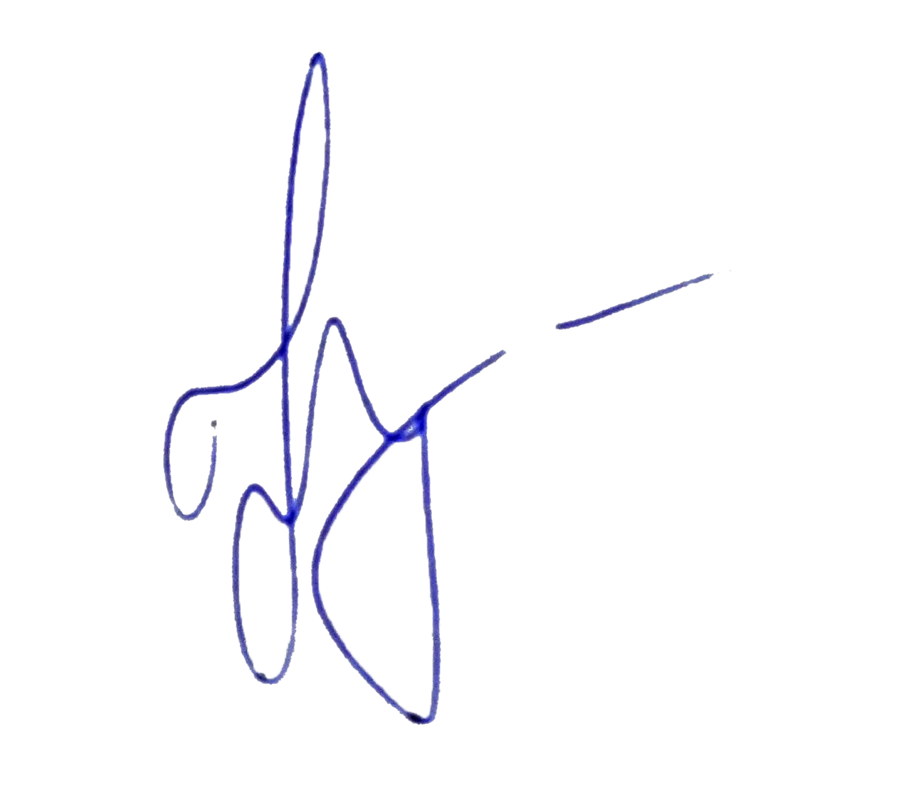
^{(подпись руководителя)}
Задание принял к исполнению «02» февраля 2022 г. Логинова С.А. ______________
^{(подпись студента)}

